# Prácticas de Bases de Datos Distribuidas

**Nombre del Alumno:** Cabrera Garibaldi Hernán Galileo

**Nombre del Profesor:** Jorge A. Rodríguez Campos

**Nombre de la materia:** Bases de Datos Distribuidas

**Clave:** 2947 (Optativa)

**Grupo:** 1

**Nombre de la práctica:** Implementación del esquema de Fragmentación

**Número de práctica:** 5

**Fecha de entrega:** 13 de noviembre del 2020

**Semestre:** 2021-1

# Objetivo

Esta Implementar el esquema de fragmentación realizado en la práctica anterior empleando las PDB’s creadas en la práctica 3

# Introducción

Para esta práctica se implementará un esquema de fragmentación, el cuál divide nuestro esquema en dos sitios “N1” y “N2”, cada uno de estos sitios, conlleva una seri de tablas relacionadas entre si y con una lógica pretederminada, esto ya fue enaterioremente resleto en la práctica anterior.

Este modelo se realiza gracias a la implementación de la arquitectura Multitenant, la cual funciona gracias a las PDB’s, descritas en la práctica anterior

Cabe mencionar que este modelo cuenta sólo con un nivel de transparencial local, por lo que el DBA o programador, debe conectarse manualmente a cada uno de los sitios para poder obtener la información necesaria de cada una de las PDB’s.

# Desarrollo de la práctica

# Código y salida del Script:

# “s-04-hgcg-consulta-fragmentos.sql”

Para este punto cree 2 consultas, ambas funcionan de manera correcta en esta use la cláusula “Describe”: 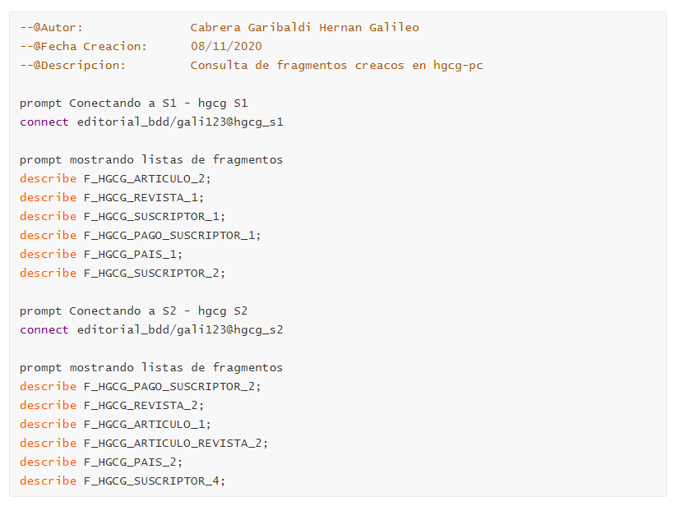

Código

Resultados de la consulta:

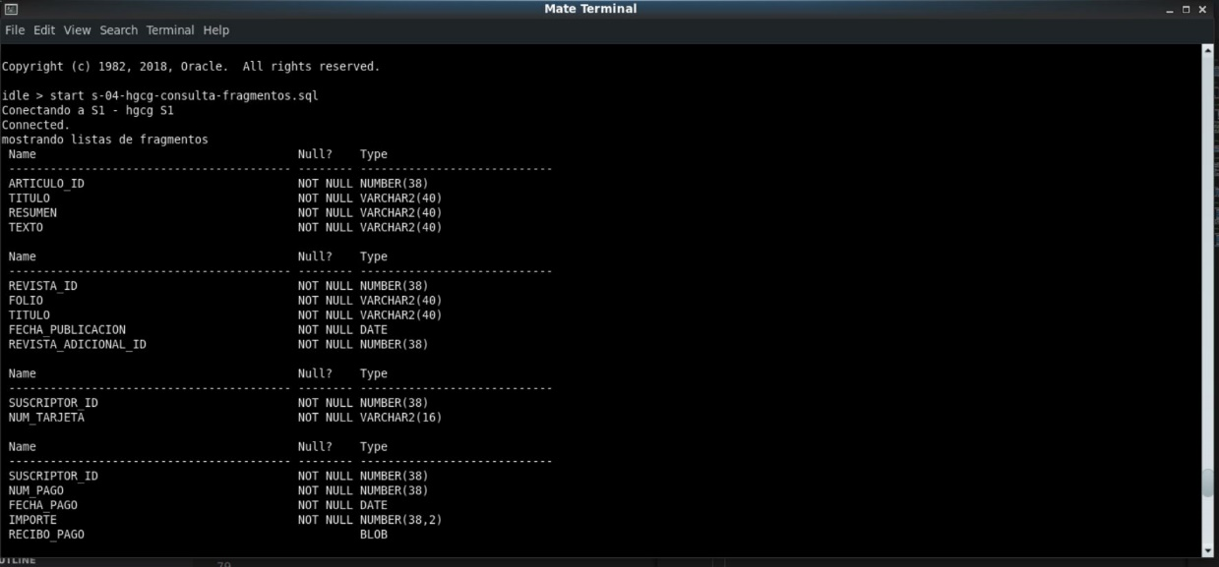

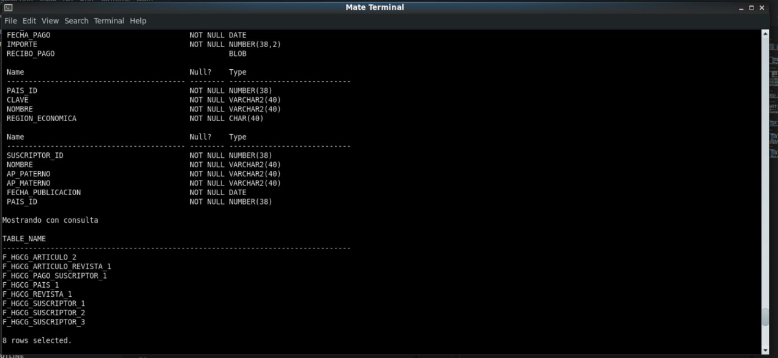  
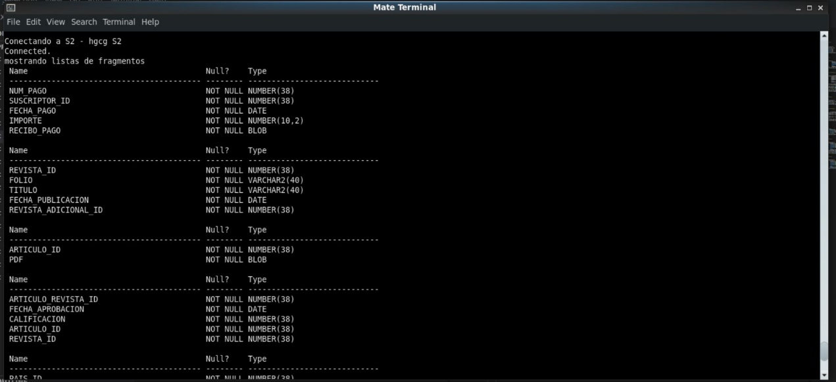

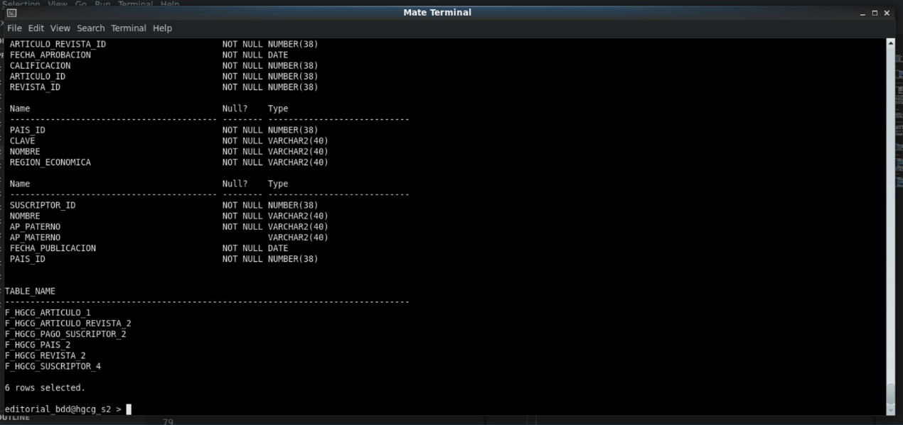

Como segunda opción usé una consulta a “user_tables”

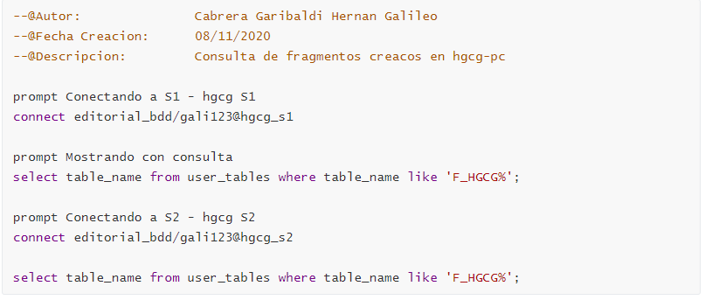

Código

Resultados de la consulta:

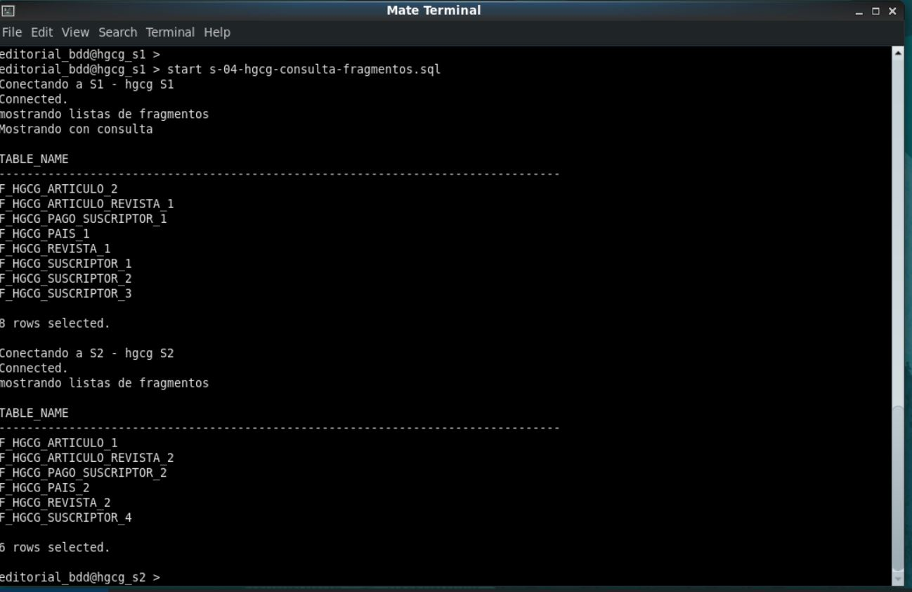

# Código y salida del Script

# “s-05-hgcg-consulta-restricciones-main.sql”

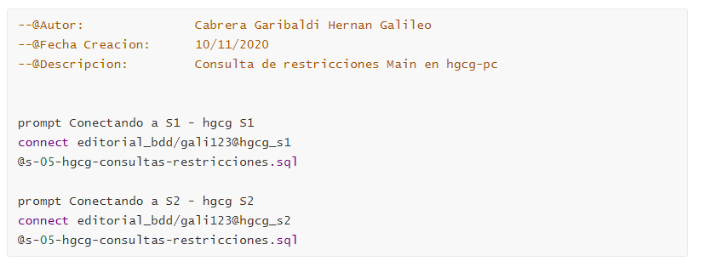

Código

# Código y salida del Script

# “s-05-hgcg-consulta-restricciones.sql”

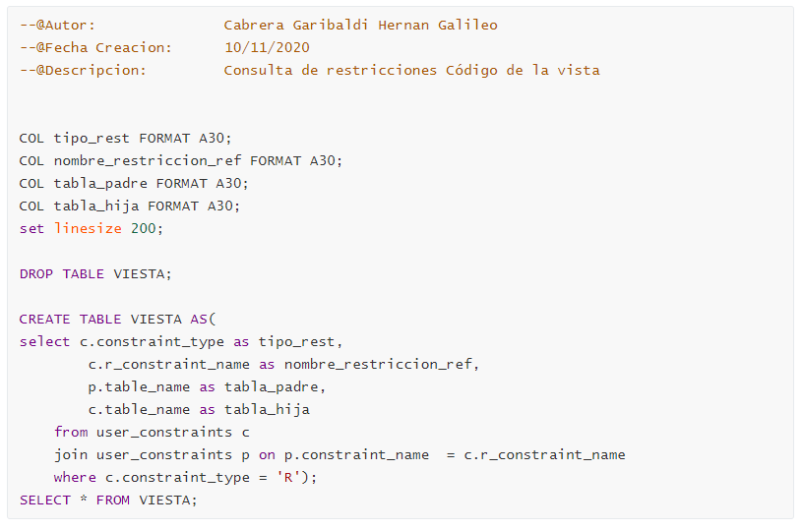

Código

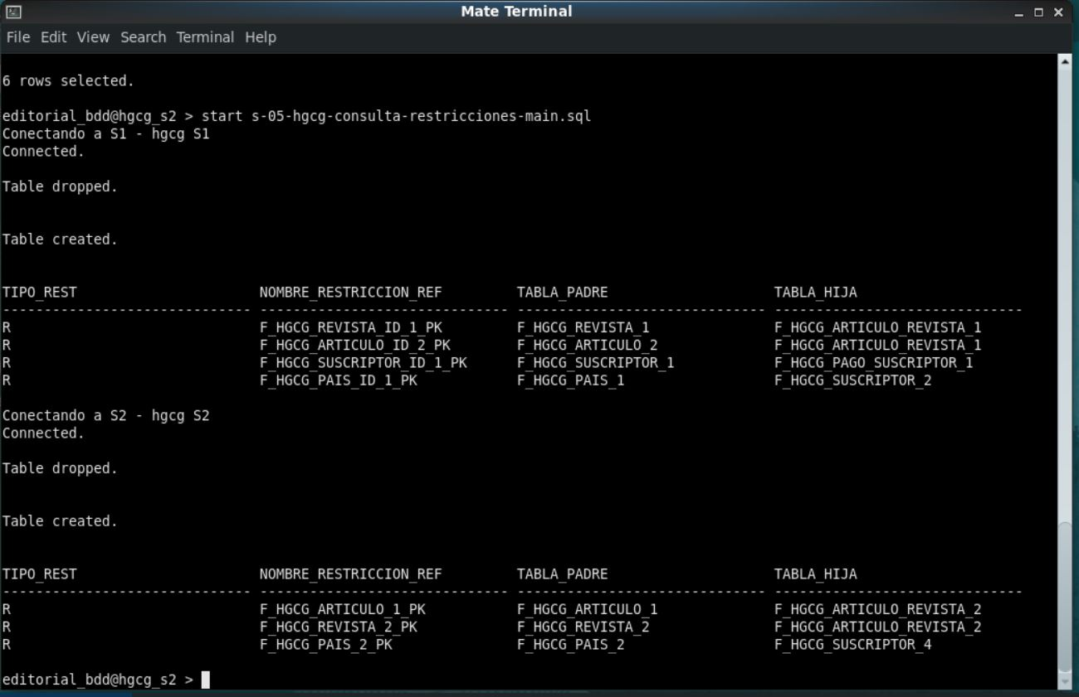

Resultados de la consulta

# Código y salida del Script

# “s-07-hgcg-consultas.sql”

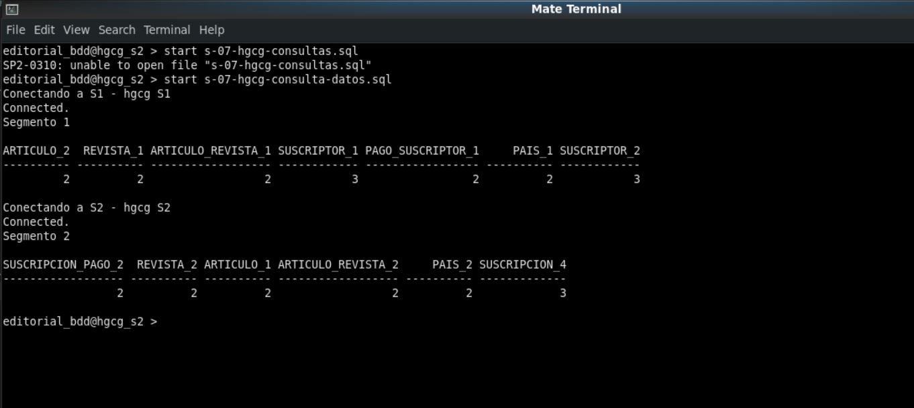

Resultados de la consulta

Código

# Código y salida del Script

# “s-08-validacion-main.sql”

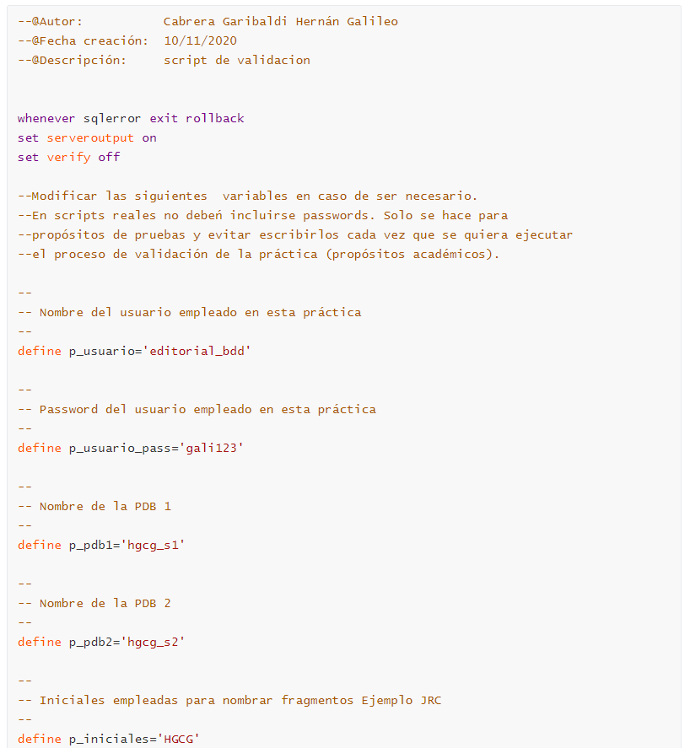

Código

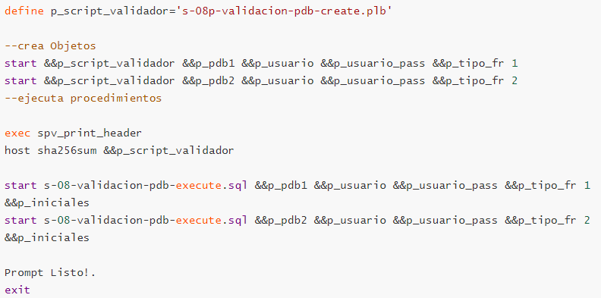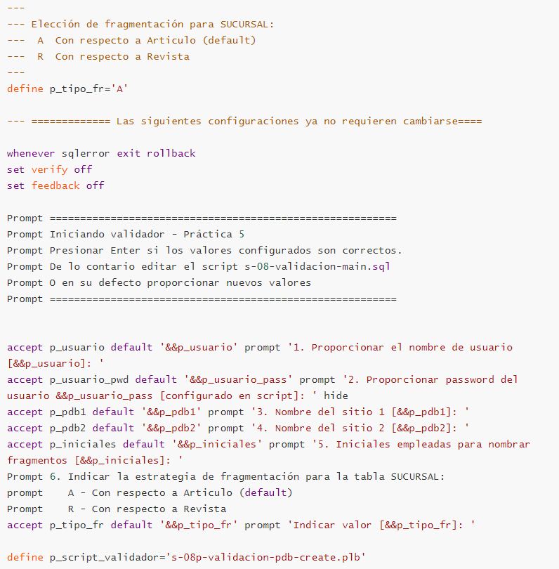

# 

Resultados de la consulta

# Conclusiones, Comentarios, recomendaciones

Esta práctica fue bastante buena, ya que me ayudó a entender la diferencia de las distribuciones y su importancia a un nivel más práctico, sin embargo, me enfrente a varios, problemas, entre ellos, el modelo global de la base, ya que, si no estaba bien hecho, el llenado y consultas de estas es más complicado, por lo que los scripts podrían llegar a marcar error. Sin embargo, pude corregir estos problemas y acabar la práctica de manera satisfactoria.

# Bibliografía

Anónimo. (2016). UserAdd Linux. 2019, de Anónimo Sitio web: <https://www.drivemeca.com/comando-useradd-linux/>

Anónimo. (2018). Descubre todo lo que trae Oracle Database 18c. 2019, de Anónimo Sitio web: <http://www.peoug.org/descubre-todo-lo-que-trae-oracle-database-18c/>